14. Spieltag A  Güstrower SC  1:3 (1:1) | Melvin Galinsky - Leo Bera, Tim Fürstenau - Matheo Venohr, Theo Stein, Mattis Bock - Richard Bauer; Tim-Lukas Eick, Leopold Großklaus, Thorben Schwarz  Wieder spielte das Team nur eine Halbzeit tollen Fußball. Wieder wurden reihenweise Chancen vergeben. Und wieder stellte das Halbzeitergebnis von 1:1 den Spielverlauf nicht richtig dar.  Dieses Mal allerdings gegen einen bärenstarken Mitkonkurrenten auf Platz 2, dem die Spielfläche - kurzfristig vom Kunstrasen auf den Acker am Fischerweg verlegt - deutlich entgegenkam.  Das frühe 1:0 durch Kapitän Matheo Venohr konnte einfach nicht ausgebaut werden. Besonders Mattis Bock hatte nach tollen Solos kein Glück im Abschluss. Immer wieder versprang der super zum Spielfeld passende "5er-Lightball" oder der Güstrower Torwart zeigte seine Klasse.  Gegen Ende der Partie ging dem Team dann die Kraft aus und das Spitzenspiel wurde zu allem Unglück durch schnelle Konter (40., 43.) auch noch verloren.  Nach Abschluss der zweiten Serie hat der angestrebte 2. Platz zwar noch Bestand, jedoch hat sich der Abstand zu den Verfolgern nach drei Niederlagen hintereinander gegen die Spitzenteams stark verkürzt.  Einen Vorwurf konnte dem Team keiner machen: Einstellung, Kampfbereitschaft und auch die Spielanlage waren lange Zeit richtig gut, nur das Toreschießen..... | 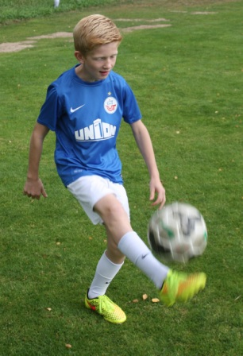  Unermüdlicher Antreiber: Theo Stein

